ПРИПРЕМЕ ИЗ ПРАВОСЛАВНЕ ВЈЕРОНАУКЕ
Датум:
Одјељење: | 5
Наставна тема: | Крсне славе
Наставна јединица: | Свети Ђорђе
Тип часа: | Обрада
Наставна метода: | Метод разговора на тему
Облик рада: | Фронтални рад
Литература: | Уџбеник «Православна литургика»
УВОДНИ ДИО ЧАСА: У уводном дијелу часа кроз разговор са ученицима поновити шта су то крсне славе и који значај оне имају за наш народ.Поновити шта смо научили о Светом Стефану и Светом Јовану Крститељу.

ГЛАВНИ ДИО ЧАСА: Излагање: Свети Ђорђе (Георгије-земљорадник) је рођен у Кападокији од угледних родитеља хришћанске вјере.Отац му је био на служби код Римског цара.Док је Ђорђе био мали отац му је умро ,те се преселио са својом мајком у град Лиду Палестинску.Као младића цар га је узео у војну службу гдје је врло брзо добио чин трибуна(војводе).Мајка је Ђорђа васпитала као хришћанина те је он по смрти своје мајке имање које је наслиједио продао ,а новац подијелио сиромашним људима. Када је безбожни цар Диоклецијан донио указ о прогањању хришћана Ђорђе је покушао да убиједи цара да ти прогони престану.Цар је одлучио или ће Ђорђа обратити у многобожачку вјеру или ће га убити.Ђорђе је пристао да принесе жртве идолима те се сутрадан искупило мноштво народа у Аполоновом храму ишчекујући шта ће се десити.Кад је ђорђе ушао у храм стао је пред кип бога Аполона и умјесто да му принесе жртву Ђорђе га је закрстио,а кип се уз велику буку срушио.Царица Александра видећи ово чудо повика:»И ја вјерујем у Бога који Ђорђу оволику снагу даје».Тада цар одлучи да Ђорђа и царицу погуби.Пре погубљења Ђорђе је мучен на точку затим су му ставили тежак камен на груди и покушали га отровати.Али све ово Ђорђе је издржао стално призивајући у помоћ Свемогућег Бога.Кад су ово видјели његови мучитељи одведоше га на губилиште те му мачем главу одсјекоше.
Пострада Ђорђе 6.маја 290.године.Његове мошти хришћани преносоше у град Ликију и ту сахранише.Пренос његових моштију се слави 16.новембра.
Свети Ђорђе се на иконама слика као витез на коњу који пробада копљем аждају.Та аждаја симболише многобожачку вјеру која хоће да прогута младу Цркву Христову
Свети Ђорђе је једна од најчешћих слава у Српском народу.

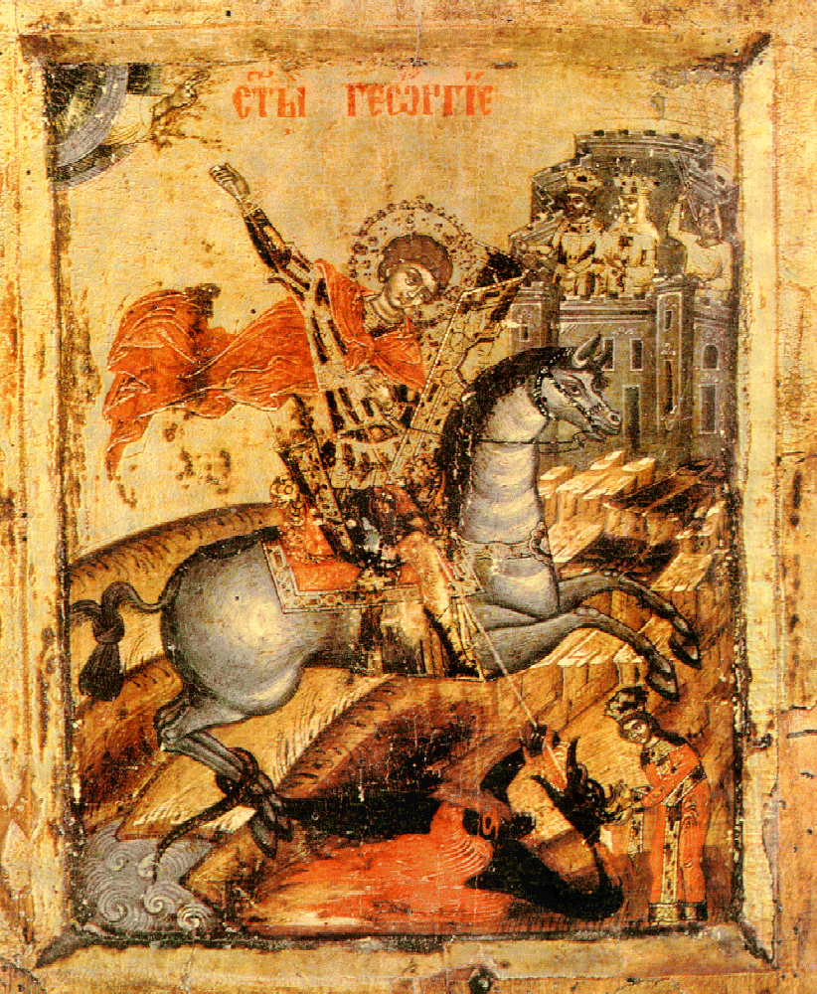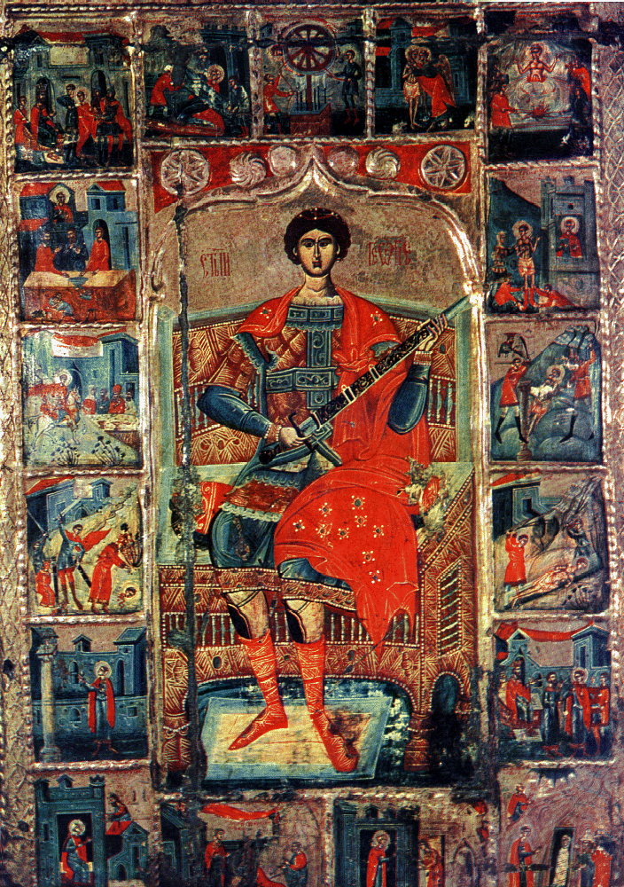

Свети Ђорђе Житије Св. Ђорђа

ЗАВРШНИ ДИО ЧАСА:
Кроз разговор са ученицима поновити изложену наствну јединицу.
Задати задатке за самостални рад.

Вјероучитељ:
Илија Башић

